

ZÁKLADNÍ ŠKOLA SLOVAN, KROMĚŘÍŽ, PŘÍSPĚVKOVÁ ORGANIZACE
ZEYEROVA 3354, 767 01 KROMĚŘÍŽ

projekt v rámci vzdělávacího programu
VZDĚLÁNÍ PRO KONKURENCESCHOPNOST

ŠABLONA ČÍSLO: III/2
NÁZEV: INOVACE A ZKVALITNĚNÍ VÝUKY PROSTŘEDNICTVÍM ICT

Předmět: Fyzika
Ročník: 6.
Téma: Výpočet objemu
Autor: Mgr. Silvie Mihaldová
Datum vytvoření: 19. 11. 2012

VY_32_INOVACE_36_SM

ANOTACE:

Práce je určena pro žáky 6. ročníku.
- Téma: Výpočet objemu.

- Cíl: Seznámení se vzorcem pro výpočet objemu. Výpočet a zápis ukázkových řešených příkladů i příkladů na procvičení. Procvičení převodů jednotek hustoty, hmotnosti a objemu.

Možnosti využití: Materiál je určen k použití na interaktivní tabuli.

Ukázkové příklady.

Úlohy k procvičení, opakování, samostatná práce, pracovní list, domácí úkol apod.

Práce se skládá:

ze stručného přehledu teorie

z ukázkových a procvičovacích příkladů s výsledky

z příkladů skupiny A a B a jejich řešení, které lze přímo vytisknout a nakopírovat jako zadání prověrky pro žáky

Pomůcky: Tabulky pro základní školu

PILOTÁŽ:

- Práce slouží jako přehledný zápis do školního sešitu.
- Příklady k procvičování byly použity při názorných ukázkách, společných
i samostatných pracích, pětiminutovkách a DÚ.
- Příklady ve skupinách A a B jsou ekvivalentní, což umožňuje objektivní hodnocení žáků.
- Žáci ocenili přehlednost zápisu i zadání prověrky a možnost zvolit si individuální pracovní tempo a pořadí řešení příkladů.


VÝPOČET OBJEMU:

m = ρ. V ρ = m : V V = m : ρ

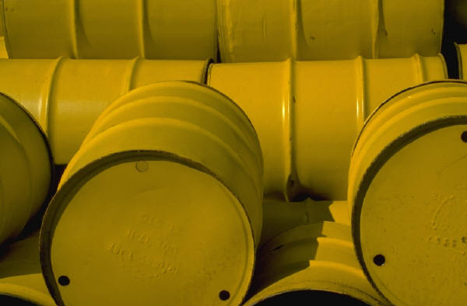
- Jaký objem má sud s petrolejem, je-li hmotnost petroleje v něm 41,5 kg? -
petrolej: ρ = 830 $\frac{kg}{m^{3}}$ m = 41,5 kg
V = ? [m³]
_______________________________________________________
V = m : ρ
V = 41,5 : 830
V = 0,05 m³ = 50 dm³ = 50 l
Sud s petrolejem má objem 50 l.

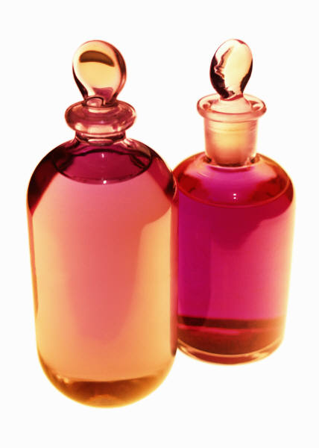
- Glycerol v lahvičce váží 189 g. Jaký je objem lahvičky v mililitrech?
glycerol: ρ = 1 260 $\frac{kg}{m^{3}}$ = 1,26 $\frac{g}{{cm}^{3}}$
m = 189 g
V = ? [cm³ → ml]
_______________________________________________________
V = m : ρ
V = 189 : 1,26
V = 150 cm³ = 150 ml
Objem lahvičky je 150 ml.

- Jaký je objem cisterny, do které se vejde 15 t benzínu? Převeď na litry.
benzín: ρ = 750 $\frac{kg}{m^{3}}$
m = 15 t = 15 000 kg
V = ? [m³ → ml]
_______________________________________________________
V = m : ρ
V = 15 000 : 750
V = 20 m³ = 20 000 dm³ = 20 000 l
Cisterna má objem 20 000 l.

- Kolik m³ cihel je možné naložit na vozík s hmotností 400 kg? [1 600 $\frac{kg}{m^{3}}$; 0,25 m³]
- Aceton v kanystru váží 3 960 g. Jaký je objem kanystru? Převeď na litry. [792 $\frac{kg}{m^{3}}$; 5 l ]

- Kolik m³ borového dřeva se vejde na náklaďák s nosností 20 tun? [500 $\frac{kg}{m^{3}}$; 40 m³]

- Kolik ml rtuti se vejde do nádoby, je-li hmotnost rtuti 3,375 kg. [13 500 $\frac{kg}{m^{3}}$; 250 ml]

- Jaký je přibližně objem zlatého prstýnku, který váží 4 g? [19 300 $\frac{kg}{m^{3}}$; 0,207 cm³]

- Jaký objem má ledová kra o hmotnosti 326 kg? [917 $\frac{kg}{m^{3}}$; 0,36 m³]

- Měděný váleček váží 547,4 g, urči jeho objem. [8 960 $\frac{kg}{m^{3}}$; 61,09 cm³]

- Oxid uhličitý v nádobě váží 6,3 kg. Jaký je jeho objem? Převeď na litry. [1,98 $\frac{kg}{m^{3}}$, 3,18 m³ =3180 l ]

- Kolik m³ písku lze naložit na auto, jehož nosnost je 5t? [1 500 $\frac{kg}{m^{3}}$; 3,3 m³]

- Jaký je objem kilogramového závaží z litiny? [0,000 139 m³ = 139 ml ]
F6: Výpočet hustoty, hmotnosti, objemu A:
- Doplň: 1 = ………
- Vyhledej hustotu a) smrkového dřeva
b) zlata
3) Kamenný podstavec má objem 25 dm³ a váží 65 kg. Zjisti, z jakého je kamene.
4) Objem borovicového kmene je 0,72 m³. Kolik tento kmen váží?
5) Jaký objem mají polystyrenové desky naložené na nákladní auto, je-li jejich hmotnost 1,2 t?

B:
- Doplň: 1 000 = ………
- Vyhledej hustotu a) korku
b) železa
3) Dřevěný hranol o objemu asi 12 dm³ má hmotnost 8,4 kg.
Zjisti, z jakého je dřeva.
4) Žulový podstavec má objem 3,2 m³. Kolik tento podstavec váží?
5) Duralová konstrukce váží 1,12 tuny. Urči její objem.

A:
- Doplň: 1 = ………
- Vyhledej hustotu a) smrkového dřeva
b) zlata
3) Kamenný podstavec má objem 25 dm³ a váží 65 kg. Zjisti, z jakého je kamene.
4) Objem borovicového kmene je 0,72 m³. Kolik tento kmen váží?
5) Jaký objem mají polystyrenové desky naložené na nákladní auto, je-li jejich hmotnost 1,2 t?

B:
- Doplň: 1 000 = ………
- Vyhledej hustotu a) korku
b) železa
3) Dřevěný hranol o objemu asi 12 dm³ má hmotnost 8,4 kg.
Zjisti, z jakého je dřeva.
4) Žulový podstavec má objem 3,2 m³. Kolik tento podstavec váží?
5) Duralová konstrukce váží 1,12 tuny. Urči její objem.
ŘEŠENÍ:
F6:Výpočet hustoty, hmotnosti, objemu A:
- Doplň: 1 = 1 000
- Vyhledej hustotu a) smrkového dřeva: 650 $\frac{kg}{m^{3}}$
b) zlata: 19 300 $\frac{kg}{m^{3}}$
3) Kamenný podstavec má objem 25 dm³ a váží 65 kg. Zjisti, z jakého je kamene.
V = 25 dm³= 0,025 m³; m = 65 kg, ς = ?[ $\frac{kg}{m^{3}}$]
ς = m : V = 65 : 0,025 = 2 600 $\frac{kg}{m^{3}}$ Podstavec je ze žuly.

4) Objem borovicového kmene je 0,72 m³. Kolik tento kmen váží?
V = 0,72 m³; ς = 500 $\frac{kg}{m^{3}}$; m = ? [kg]
m = ς . V = 500 . 0,72 = 360kg Kmen váží 360 kg.

5) Jaký objem mají polystyrenové desky naložené na nákladní auto, je-li jejich hmotnost 1,2 t?
ς = 30 $\frac{kg}{m^{3}}$; m = 1,2 t = 1 200 kg, V = ? [m³]
V = m : ς = 1 200 : 30 = 40 m³ Polystyrenové desky mají objem 40 m³.

B:
- Doplň: 1 000 = 1
- Vyhledej hustotu a) korku: 250 $\frac{kg}{m^{3}}$
b) železa: 7 870 $\frac{kg}{m^{3}}$
3) Dřevěný hranol o objemu asi 12 dm³ má hmotnost 8,4 kg.
Zjisti, z jakého je dřeva.
V = 12 dm³= 0,012 m³; m = 8,4 kg, ς = ?[ $\frac{kg}{m^{3}}$]
ς = m : V = 8,4 : 0,012 = 700 $\frac{kg}{m^{3}}$ Hranol je z dubového dřeva.

4) Žulový podstavec má objem 3,2 m³. Kolik tento podstavec váží?
V = 3,2 m³; ς = 2 600 $\frac{kg}{m^{3}}$; m = ? [kg]
m = ς . V = 2 600 . 3,2 = 8 320 kg Podstavec váží 8 320 kg.

5) Duralová konstrukce váží 1,12 tuny. Urči její objem.
ς = 2 800 $\frac{kg}{m^{3}}$; m = 1,12 t = 1 120 kg, V = ? [m³]
V = m : ς = 1 120 : 2800 = 0,4 m³ Konstrukce má objem 0,4 m³.

ZDROJE:

- Archiv autora
- www.office.microsoft.com
- Tabulky pro základní školu
autor: RNDr. Růžena Kolářová, CSc. – PaeDr. František Běloun
RNDr. Marta Chytilová, CSc. – RNDr. Milan Petera
nakladatelství: PROMETHEUS

